Подготовительная работа к восприятию художественного произведения

Задачи подготовительной работы | Приемы работы | Методы работы
1.Вызвать интерес к теме урока;  2.Настроить учащихся эмоционально соответственно содержанию текста;  3. Уточнять и расширять представления о явлениях и событиях, изображенных в произведении;  4.Ввести школьников в лексический материал произведения;  5.Познакомить с жизнью писателя, вызвать интерес к писателю, его творчеству | - рассказ учителя о писателе, демонстрация его портрета, рекомендация;  - беседа с целью выяснения и дополнения представлений и знаний детей по теме произведения;  - свободные высказывания учащихся с целью вызвать активность учащихся и привлечь к изложению фактов, событий из своего личного опыта;  - сообщение учителя о событиях, положенных в основу произведения, об эпохе, в которой происходит действие, знакомство со словами без понимания которых невозможно осознанное восприятие произведения;  - рассматривание сюжетных и пейзажных картин под руководством учителя | - Поисковый  - Исторический  - Иллюстративный  - Объяснительный

Конспект вводного урока
Тема урока: Знакомство со сказкой В.М. Гаршина «Лягушка–путешественница».
Тип урока: вводный.
Цель: познакомить учащихся с биографией В. М. Гаршина и с его произведением «Лягушка-путешественница»
Задачи:
Учебная: познакомить учащихся с новой литературной сказкой, биографией писателя.
Воспитывающая: воспитывать нравственные качества и творческие способности.
Коррекционно-развивающая: формировать систему читательских умений.
Ход урока:
У – учитель
Д – дети.
1. Организационный момент.
Приветствие детей; организация внимания учащихся и настрой детей на работу; проверка готовности к уроку.
У: Доброе утро, дети! Становимся за стульчики, спинку держим ровно. Садитесь, пожалуйста. Сегодня наш урок будет посвящен знакомству с новой сказкой.
2. Сообщение темы урока.
У: Сегодня мы познакомимся с новой сказкой. Главная героиня этого произведения - животное. Описание животного: зеленое, прыгает, всего боится, любит ловить мух. Кто это?
Д: Это лягушка!
У: Верно, это лягушка! На выставке найдите книгу, которую мы будем читать. (на выставке представлены различные книги, одна из которых с изображением лягушки) Как называется книга?
Д: «Лягушка-путешественница».
У: Правильно! Написал эту сказку Гаршин Всеволод Михайлович (1855-1888).
3. Физкультминутка.
На болоте две лягушки,
Две весёлые подружки.
Рано утром умывались,
Полотенцем растирались.
Ручками хлопали,
Ножками топали,
Плечиками двигали,
По болоту прыгали.
4. Рассказ учителя об авторе, демонстрация портрета.
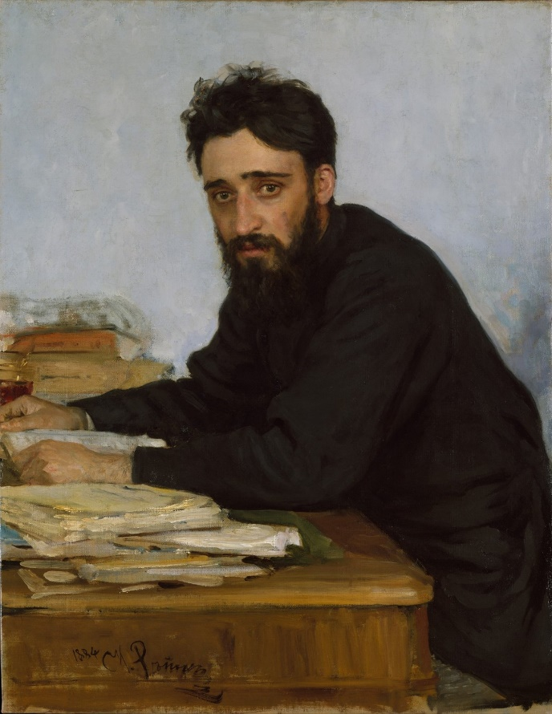
У: Всеволод Михайлович Гаршин родился в 1855 году в семье военного. С раннего детства ему пришлось много странствовать, побывать в разных местах России! Грамоте научился он на пятом году и принялся за чтение всех книг, какие ему попадались под руки. Когда ему минуло девять лет, он был привезен матерью в Петербург и определен в первый класс гимназии. Учился он хорошо и оставил приятные воспоминания в своих учителях и воспитателях. Товарищи, в свою очередь, в нем души не чаяли, и он приобрел среди них много друзей, с которыми до смерти поддерживал задушевные отношения.
Всеволод Михайлович любил природу. Летом в деревне возился с ящерицами, жуками, лягушками; изучал их жизнь, наблюдал за ними.
В старших классах гимназии Гаршин все более и более уходил в книги. Он учредил даже вместе с несколькими товарищами общество составления библиотеки: на добровольные пожертвования приобретались книги. В тоже время Гаршин начал уже писать, участвуя в гимназических рукописных журналах.

5. Рассказ учителя об истории создания сказки.
У: Сказка «Лягушка-путешественница» создана на сюжетной основе рассказа своеобразного индийского учебника, призванного учить человека разумному поведению. Правда, главной героиней древнеиндийского сюжета является водоплавающая черепаха, а её спутниками два гуся. Все герои наделены именами, и сама ситуация путешествия имеет совершенно иную мотивацию: черепаха не хочет остаться умирать в пруду, который высыхает. В.М. Гаршин берёт за основу один только фрагмент: гуси несут на палке черепаху, и она, не удержавшись «от реплики» падает и разбивается.
6. Итог урока. (дети отвечают на вопросы)
У: Ребята, что нового вы сегодня узнали на уроке?
У: Что вам показалось особенно интересным?
У: Кто написал сказку «Лягушка-путешественница»?
У: Хорошо, молодцы ребята! Вы все замечательно поработали сегодня на уроке.
7. Домашнее задание.
Прочитать сказку и подобрать вместе с родителями пословицы к сказке «Лягушка-путешественница».
(- Всякая сорока от своего языка погибает.
- Чем хвалишься, на том и провалишься.
- Чего себе не хочешь, то и другому не делаешь.
- Не в свои сани не садись!)

